XU15 Scheda creata il 1 gennaio 2022; Ultimo aggiornamento: 27 luglio 2026
Descrizione storico-bibliografica
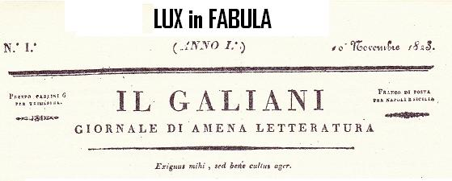
Il *Galiani : giornale di amena letteratura. - Anno 1, n. 1 (10 novembre 1823)-n. 29 (1824). - Napoli : dalla Stamperia di Silvestro Gargiulo, 1823-1824. – 1 volume ; 27 cm. ((Trimensile. - RML0146442
Soggetto: Letteratura – 1823-1824
Copia digitale: n.1(10 novembre 1823)

Il *Galiani : almanacco comico-serio / per Riccardo Armandi. - Napoli : Stab. Tip. G. Nobile, [1865]. – 1 volume : ill. ; 16 cm. ((Annuale. - Descrizione basata su: 1865. - NAP0018164
Autore: Dalbono, Carlo Tito [Armandi, Riccardo]
Soggetto: Almanacchi – Napoli - 1865

*Gazzetta provinciale di Abruzzo Citeriore. Il Galiani : giornale settimanale popolare. - [Chieti] : [s.n.], 1867. – 1 volume ; 38 cm. ((Settimanale. - Descrizione basata su: Anno 1, n. 16 (30 giugno 1867). - LO11842047
*Galiani : giornale della domenica. - Anno 1, n. 1 (26 febbraio 1888)- . - Chieti : [s. n., 1888]. – 1 volume : ill. ; 42 cm. - CUBI 254181BB. - BNI 1888-2761. - CFI0355131
Soggetto: Chieti <prov.> - 1867-1888

